附件

不参加补考网上确认操作流程

已报名缴费但决定不参加补考的报考人员网上确认操作流程如下：
- 决定不参加补考的报考人员访问中国人事考试网（www.cpta.com.cn），点击“网上报名”，进入“全国专业技术人员资格考试报名服务平台”。
- 使用网上报名账号登录系统，选择相应考试项目。
- 进入“不参加补考确认”界面，仔细阅读相关提示内容，选择“不参加考试”按钮进行确认。
- 完成确认后，系统显示界面如下：
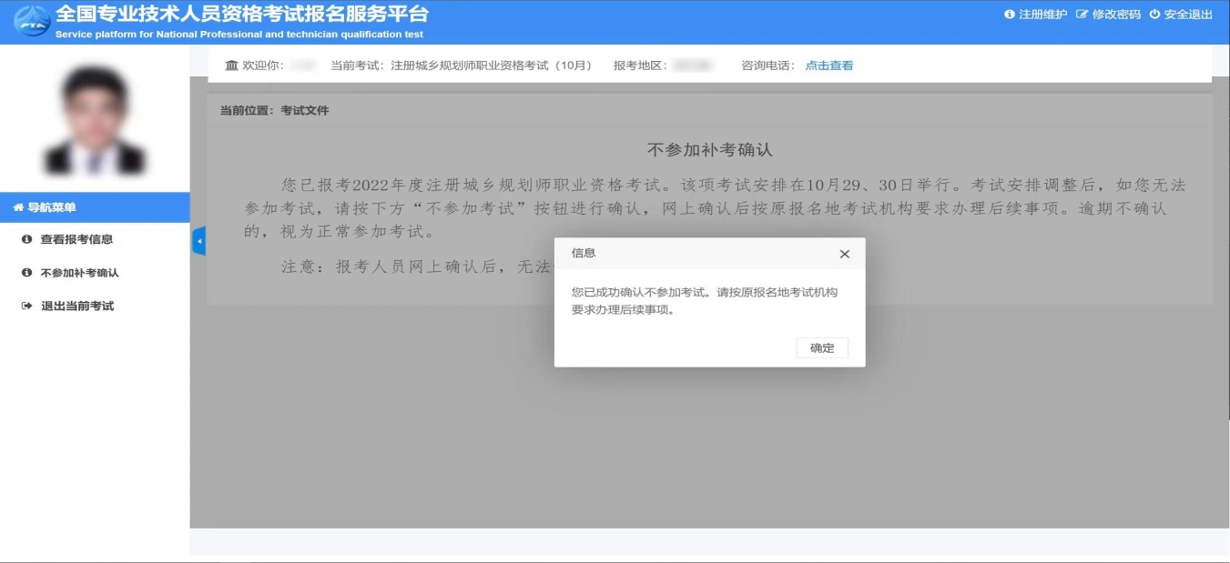
- 再次登录系统，通过左侧菜单进入“不参加补考确认”栏目，核实确认状态。
注意：1.报考人员网上确认后，无法修改、撤回。
2. 参加补考的报考人员无须进行网上确认。

